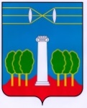
СОВЕТ ДЕПУТАТОВ
ГОРОДСКОГО ОКРУГА КРАСНОГОРСК
МОСКОВСКОЙ ОБЛАСТИ
Р Е Ш Е Н И Е
от 26.08.2021 № 587/44
О внесении изменений в положение «О знаках отличия
городского округа Красногорск Московской области»

Совет депутатов РЕШИЛ:

1. Внести в положение «О знаках отличия городского округа Красногорск Московской области», утвержденное решением Совета депутатов городского округа Красногорск от 29.03.2018 №416/25, следующие изменения:

1) приложение №1 к положению:
а) после описания удостоверения к званию «Почетный гражданин городского округа Красногорск Московской области» дополнить многоцветным рисунком в следующей редакции:
Многоцветный рисунок удостоверения к знаку «Почетный гражданин городского округа Красногорск Московской области»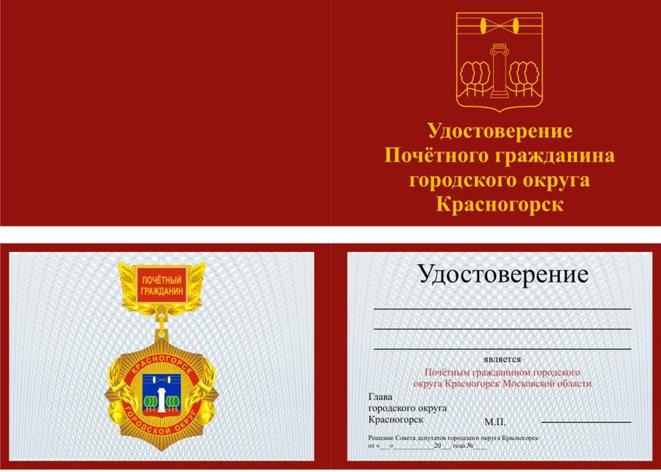

б) после описания ленты к званию «Почетный гражданин городского округа Красногорск Московской области» дополнить многоцветным рисунком в следующей редакции:

Многоцветный рисунок ленты к званию «Почетный гражданин городского округа Красногорск Московской области»

2) Приложение №2 к положению после описания удостоверения к знаку городского округа Красногорск Московской области «За заслуги перед городским округом Красногорск Московской области» дополнить многоцветным рисунком в следующей редакции:

Многоцветный рисунок удостоверения к знаку городского округа Красногорск Московской области «За заслуги перед городским округом Красногорск Московской области»

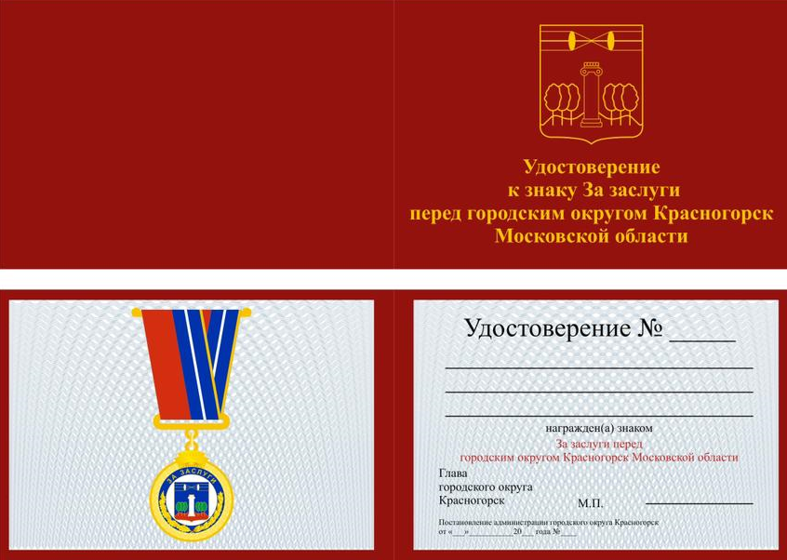

3) в приложении №3 к положению:
а) название приложения изложить в следующей редакции:
«Положение о порядке представления к награждению Почетной грамотой главы городского округа Красногорск Московской области»;
б) в части 1 слова «Почетная грамота городского округа Красногорск Московской области» заменить словами «Почетная грамота главы городского округа Красногорск Московской области»;
в) дополнить приложение № 3 описанием и многоцветным рисунком Почетной грамоты главы городского округа городского округа Красногорск Московской области в следующей редакции:

«Описание
Почетной грамоты главы городского округа Красногорск Московской области

Почетная грамота имеет формат А3 с линией изгиба по середине. По центру правой внешней стороны Почетной грамоты расположен одноцветный рисунок герба городского округа Красногорск, оформленный в рамку золотистого цвета. Правая внешняя сторона Почетной грамоты оформлена в рамку золотистого цвета. Левая сторона Почетной грамоты оформлена в рамку золотистого или серебряного цвета на дизайнерской бумаге или на бумаге с водяным знаком.
На левой стороне разворота Почетной грамоты расположен контур границ городского округа Красногорск золотого или серебряного цвета, посередине рисунка размещен одноцветный герб городского округа Красногорск, выполненный золотым или серебряным тиснением фольгой.
На правой стороне в верхней части, по центру золотыми или серебряными буквами тисненные фольгой в две строчки расположена надпись: «ПОЧЕТНАЯ ГРАМОТА» без кавычек, в жирном формате. Ниже золотыми или серебряными буквами, тисненными фольгой в три строки расположена надпись: «ГЛАВЫ ГОРОДСКОГО ОКРУГА КРАСНОГОРСК МОСКОВСКОЙ ОБЛАСТИ» без кавычек. После следует место для данных награждаемого. На строке ниже прописывается название заслуги поощряемого, пишутся инициалы и фамилия главы городского округа Красногорск.

Многоцветный рисунок Почетной грамоты главы городского округа Красногорск Московской области (лицевая и оборотная стороны)
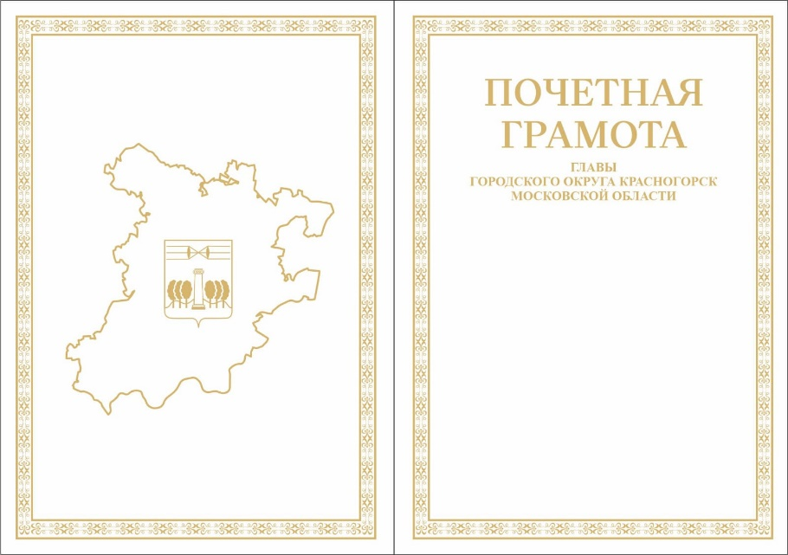

г) представления к награждению Почетной грамотой главы городского округа Красногорск Московской области для физических лиц и для организаций изложить в следующей редакции:

«Представление к награждению Почетной грамотой главы
городского округа Красногорск Московской области (физические лица)

- _____________

- (дата награждения)

- 1. Фамилия, имя, отчество ______________________________________________________
- 2. Место работы, должность ___________________________________________________
- 3. Пол _______ Дата рождения _________________
- 4. Место рождения ____________________________________
5. Образование ________________________________________
(специальность по образованию, наименование учебного заведения, год окончания)
6. Воинское звание (при наличии) ________________________________________
7. Какими наградами, знаками отличия награжден(а) и даты награждений
______________________________________________________________________
8. Домашний адрес _____________________________________________________
9. Контактный телефон _________________________________________________
10. Общий стаж работы ______ Стаж работы в отрасли _____
Стаж работы в данном коллективе _______
11. Сведение о трудовой деятельности за последние 10 лет
__________________________________________________________________________________
12. Характеристика с указанием конкретных заслуг представляемого к награждению
__________________________________________________________________________________(при представлении к очередному награждению указываются заслуги с момента предыдущего награждения)

13. Кандидатура ___________________ рекомендована
(наименование трудового коллектива организации, общественного объединения, органа или должностного лица, рекомендовавшего кандидата)

Руководитель организации Подпись
(фамилия, инициалы) М.П.
«____»______________20 _____ г.

Представление к награждению Почетной грамотой главы
городского округа Красногорск Московской области (организации)

- _______________
(дата награждения)

1. Полное наименование организации с указанием организационно-правовой формы, наименование общественного объединения, творческого или иного коллектива
________________________________________________________________________
2. Дата создания (государственной регистрации) ____________________
3. ОГРН _____________
4. Юридический адрес _____________________________________________________
5. Адрес фактического местонахождения _____________________________________
6. Должность руководителя _________________________________________________
7. Ф.И.О. руководителя __________________________________________________________
8. Характеристика основных показателей и результатов деятельности юридического лица
с момента создания (общественного объединения, функционирующего без государственной регистрации и приобретения прав юридического лица, творческого или иного коллектива)
___________________________________________________________________________

9. Организация _____________________________ рекомендована
______________________________________________________________________
(наименование трудового коллектива организации, общественного объединения, органа или должностного лица, рекомендовавшего кандидата)

Руководитель организации
(фамилия, инициалы) Подпись
М.П.
«____»______________20 _____ г.»

4) приложение № 4 к положению:
а) дополнить описанием и многоцветным рисунком Благодарственного письма
администрации городского округа Красногорск Московской области в следующей
редакции:

«Описание
Благодарственного письма администрации
городского округа Красногорск Московской области

Благодарственное письмо главы городского округа Красногорск Московской области имеет формат листа А4. На лицевой стороне сверху по центру расположен одноцветный рисунок герба городского округа Красногорск, выполненный золотым тиснением фольгой. Ниже, по центру большими золотыми буквами тисненные фольгой в две строки расположена надпись: «БЛАГОДАРСТВЕННОЕ ПИСЬМО» без кавычек, в жирном формате. Ниже, золотыми буквами, тисненными фольгой в три строки расположена надпись: «АДМИНИСТРАЦИИ ГОРОДСКОГО ОКРУГА КРАСНОГОРСК МОСКОВСКОЙ ОБЛАСТИ» без кавычек. После следует место для данных награждаемого, далее на строке ниже прописывается название заслуги поощряемого, пишутся инициалы и фамилия главы городского округа Красногорск. Благодарственное письмо главы городского округа Красногорск оформлено в рамку золотистого цвета на дизайнерской бумаге или на бумаге с водяным знаком.

Многоцветный рисунок Благодарственного письма администрации
городского округа Красногорск Московской области

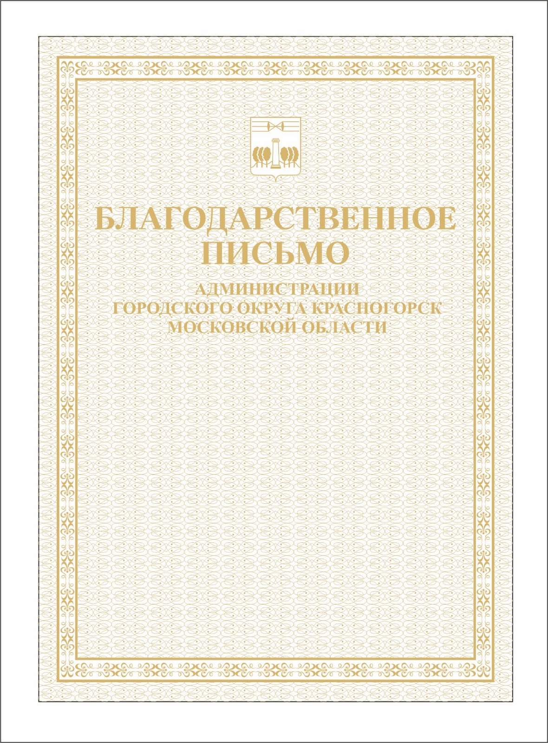

б) приложения 1, 2 представлений к награждению (поощрению) Благодарственным письмом администрации городского округа Красногорск изложить в следующей редакции:
« Приложение №1

Представление к награждению (поощрению) Благодарственным письмом
администрации городского округа Красногорск (физическое лицо)
______________
(дата награждения)

1. Фамилия, имя, отчество ______________________________________________________
2. Место работы, должность ___________________________________________________
3. Пол _____ Дата рождения __________________
4. Место рождения ___________________
5. Образование ______________________________________________________________
(специальность по образованию, наименование учебного заведения, год окончания)

6. Воинское звание (при наличии) _________________________________________________
7. Какими наградами, знаками отличия награжден(а) и даты награждений
________________________________________________________________________
8. Домашний адрес _____________________________________________________________
9. Контактный телефон __________________________
10. Общий стаж работы _____ Стаж работы в отрасли ______
Стаж работы в данном коллективе ______
11. Сведение о трудовой деятельности за последние 10 лет
___________________________________________________________________
12. Характеристика с указанием конкретных заслуг представляемого к награждению
(при представлении к очередному награждению указываются заслуги с момента предыдущего награждения)
___________________________________________________________________

13. Кандидатура __________________ рекомендована
(наименование трудового коллектива организации, общественного объединения, органа или должностного лица, рекомендовавшего кандидата)

Руководитель организации
(фамилия, инициалы) Подпись
М.П.
«____»______________20 _____ г.
Приложение №2

Представление к награждению Благодарственным письмом
администрации городского округа Красногорск (организация)

____________
(дата награждения)

1. Полное наименование организации с указанием организационно-правовой формы, наименование общественного объединения, творческого или иного коллектива____________________________________________________________________
2. Дата создания (государственной регистрации)_____________________________________
3. ОГРН ________________
4. Юридический адрес ___________________________________________________________
5. Адрес фактического местонахождения ___________________________________________
6. Должность руководителя _______________________________________________________
7. Ф.И.О. руководителя __________________________________________________________
8. Характеристика основных показателей и результатов деятельности юридического лица
с момента создания (общественного объединения, функционирующего без государственной
регистрации и приобретения прав юридического лица, творческого или иного коллектива)

________________________________________________________________________________

9. Организация _________________ рекомендована
________________________________________________________________________________
(наименование трудового коллектива организации, общественного объединения, органа или должностного лица, рекомендовавшего кандидата)

Руководитель организации
(фамилия, инициалы) Подпись
М.П.

«____»______________20 _____ г.»;
5) приложение 3 «Образец бланка Благодарственного письма администрации
городского округа Красногорск Московской области», приложение 4 «Образец
бланка Почетной грамоты городского округа Красногорск Московской области»
исключить;

6) дополнить положение приложением № 5 следующего содержания:

«Согласие на обработку персональных данных
Я,__________________________________________________________________,
Фамилия, имя, отчество

проживающий (ая) по адресу:
____________________________________________________________________,

документ, удостоверяющий личность:___________________________________
вид документа, № документа, когда и кем выдан
________________________________________________________________________________________________________________________________________,

даю согласие на обработку моих персональных данных администрации городского округа Красногорск Московской области.

Перечень персональных данных, на обработку которых дается согласие: фамилия, имя, отчество, должность, место работы, пол, дата рождения, адрес места жительства, образование, стаж работы, паспортные данные, страховой номер индивидуального лицевого счёта (СНИЛС), идентификационный номер налогоплательщика (ИНН), банковские реквизиты, контактный телефон.

Перечень действий с персональными данными, на совершение которых дается согласие, общее описание используемых способов обработки:
1. Получение персональных данных лично, а также у третьих лиц, в случае дополнительного согласия;
2. Хранение персональных данных (в электронном виде и на бумажном носителе);
3. Уточнение (обновление, изменение) персональных данных;
4. Передача персональных данных в порядке, предусмотренном законодательством РФ.

Настоящие согласие выдано без ограничения срока его действия.

Настоящее согласие отзывается моим письменным заявлением, предоставленным в администрацию городского округа Красногорск Московской области.

_________________ _____________________
подпись расшифровка

«___» _____________ 20____ . »

2. Установить, что к ходатайству о награждении знаками отличия городского округа Красногорск Московской области прилагается представление, оформленное в соответствии с формой, утвержденной настоящим решением, и согласие представляемого к награждению на обработку персональных данных.

3. Настоящее решение вступает в силу после официального опубликования.
4. Опубликовать настоящее решение в газете «Красногорские вести» и разместить на официальном сайте Совета депутатов городского округа Красногорск Московской области.

Глава  городского округа Красногорск | Председатель  Совета депутатов
А.П. Спасский ___________________ | С.В.Трифонов ___________________
Разослать: в дело, главе, Регистр, Консультант Плюс, прокуратуру, редакцию газеты «Красногорские вести»

